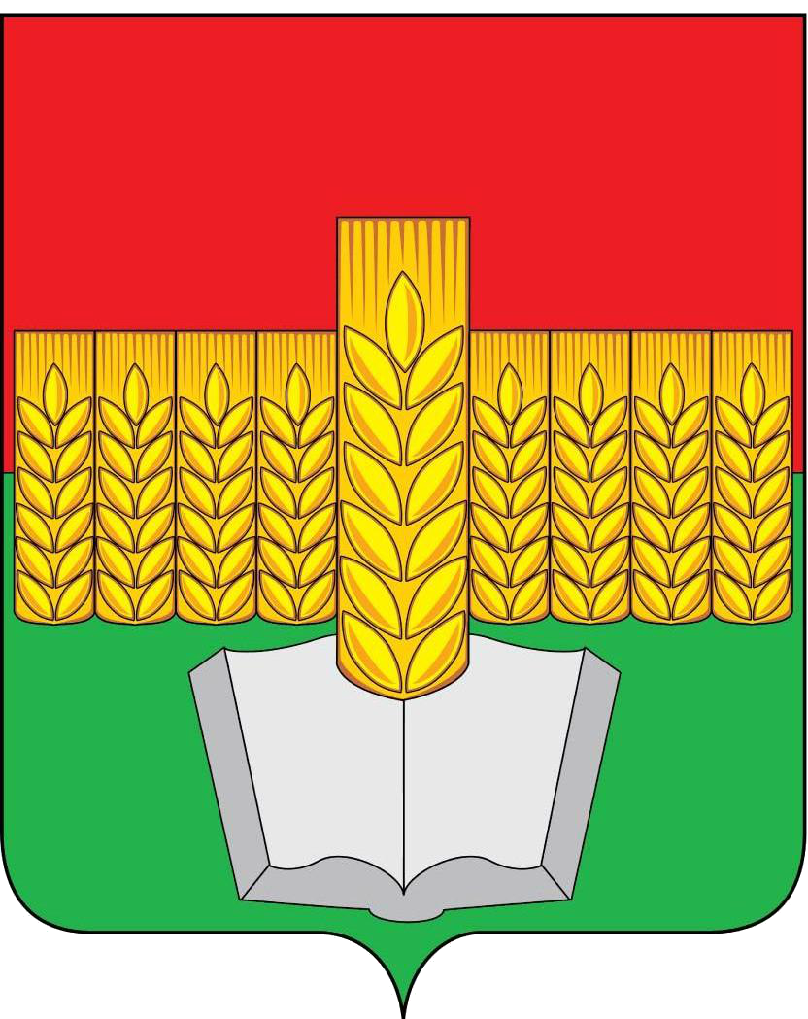
Муниципальное образование
«Зерноградский район»
Ростовской области
УПРАВЛЕНИЕ ОБРАЗОВАНИЯ АДМИНИСТРАЦИИ ЗЕРНОГРАДСКОГО РАЙОНА
РОСТОВСКОЙ ОБЛАСТИ
347740, Ростовская область
г.Зерноград, ул.Мира, 16
Телефон/факс: 43-8-50
E-mail: rayono@zern.donpac.ru
 | 11.11.2021 | № | 1859

Руководителям МОО

Уважаемые коллеги!

В соответствии с п. 4.11 Порядка проведения и проверки итогового сочинения (изложения) в образовательных организациях на территории Ростовской области, утвержденного приказом минобразования Ростовской области от 15.10.2019 № 772 (в редакции приказа минобразования Ростовской области от 29.10.2021 № 962), об информировании под подпись привлекаемых к проведению и проверке итогового сочинения (изложения) специалистов и не позднее чем за день проверки руководителем готовности образовательной организации к проведению итогового сочинения (изложения) направляю рекомендуемые к использованию в работе:
акт проверки готовности образовательной организации к проведению итогового сочинения (изложения) (приложение № 1);
акт об ознакомлении специалистов, привлекаемых к проведению и проверке итогового сочинения (изложения), c Порядком проведения и проверки итогового сочинения (изложения) (приложение № 2).
Прошу данную информацию принять к исполнению.

Приложение: на 2л. в 1 экз.

Начальник управления образования Л.М. Калашникова

Приложение № 1

АКТ
проверки готовности образовательной организации к проведению итогового сочинения (изложения) не позднее чем за день до начала проведения итогового сочинения (изложения)
Дата - __.___.20__

Наименование общеобразовательной организации____________________
______________________________________________________________

№ п/п | Наличие | Отметка о наличии
1. | Работающие часы, находящиеся в поле зрения участников, в каждом кабинете
2. | Листы бумаги для черновиков на каждого участника итогового сочинения (изложения) (минимальное количество – два листа), а также дополнительные листы бумаги для черновиков
3. | Подготовленные в необходимом количестве инструкции для участников итогового сочинения (изложения), зачитываемые членом комиссии образовательной организации по проведению итогового сочинения (изложения) в учебном кабинете перед началом проведения итогового сочинения (изложения) (одна инструкция на один кабинет)
4. | Инструкции для участников итогового сочинения (изложения) (на каждого участника)
5. | Приказ образовательной организации о дежурных, находящихся в местах проведения
6. | Распечатанные бланки итогового сочинения (изложения) и отчетные формы для проведения итогового сочинения (изложения) (в случае печати бланков в образовательной организации) или полученные и доставленные бланки в образовательные организации (в случае получения бланков итогового сочинения (изложения) в местах, определенных органами местного самоуправления муниципальных районов и городских округов в сфере образования)
7. | Необходимое количество учебных кабинетов в образовательной организации для проведения итогового сочинения (изложения) и распределение между ними участников итогового сочинения (изложения) в произвольной форме
8. | Работоспособные технические средства в помещении для руководителя
9. | Работоспособные средства видеонаблюдения в режиме off-line в учебных кабинетах
10. | Орфографические словари для участников итогового сочинения, орфографические и толковые словари для участников изложения

Подпись руководителя
общеобразовательной организации _____________ ( )

Дата заполнения _________________
Приложение № 2

АКТ
об ознакомлении специалистов, привлекаемых к проведению и проверке итогового сочинения (изложения), о порядке проведения и проверки итогового сочинения (изложения)

№ п/п | Ознакомлен с:
1 | Методическими материалами Рособрнадзора, рекомендуемыми к использованию при организации и проведении итогового сочинения (изложения)
2 | Порядком проведения и проверки итогового сочинения (изложения) в образовательных организациях на территории Ростовской области, утвержденного приказом минобразования Ростовской области от 15.10.2019 № 772 (в редакции приказа минобразования Ростовской области от 29.10.2021 № 962)
3 | Инструкцией, определяющей порядок работы членов комиссий образовательной организации по проведению и проверке итогового сочинения (изложения)
4 | Правилами заполнения бланков итогового сочинения (изложения)

Подпись члена комиссии
общеобразовательной организации _____________ ( )

Дата заполнения _________________

